# 1. IDENTIFICACIÓN DE LA GUIA DE APRENIZAJE

* Denominación del Programa de Formación: **ANALISIS Y DESARROLLO DE SISTEMAS DE INFORMACION**
* Código del Programa de Formación: 228106
* Nombre del Proyecto: Implementación de Módulos en el Sistema Integral Web de Gestión de Procesos Educativos para el CEET
* Fase del Proyecto: Construcción.
* Actividad de Proyecto: Desarrollo los módulos del sistema integral web de acuerdo a los estándares de calidad y normatividad legal vigente.
* Competencia:

220501007 - CONSTRUIR EL SISTEMA QUE CUMPLA CON LOS REQUISITOS DE LA SOLUCIÓN

* Resultados de Aprendizaje Alcanzar:

**RAE-19.** Construir el programa de instalación del aplicativo, utilizando las herramientas de desarrollo disponibles en el mercado, según las características de la arquitectura de la solución.

* Duración de la Guía: 20 horas son de formación presencial, 10 horas son de formación virtual y 10 horas de trabajo autónomo.

# 2. PRESENTACION

Estimado Aprendiz:

*Bienvenido a este proceso de autoformación sobre programación web donde inicialmente se reconocerán conceptos necesarios para lograr una comprensión del contenido, estructuración y funcionalidad en el desarrollo de aplicaciones para el manejo de información sobre plataformas web. En el siguiente contenido se platearan características y generalidades del HTML5, lenguaje de programación web que junto con la exploración de herramientas disponibles para desarrolladores le permitirán al aprendiz sacar el máximo a la programación web y lograr objetivos de la competencia.*

*En esta guía encontrará contenidos temáticos y las actividades que debe realizar junto con las referencias bibliográficas, las evidencias de aprendizaje e instrumentos de auto evaluación. Por esto es recomendable que el aprendiz no solo lea todos los materiales de la* ***guía*** *y participe activamente en todo el desarrollo de esta guía de aprendizaje, sino que complemente con investigación los temas; y junto con sus compañeros y tutor comparta experiencias para un aprendizaje colaborativo.*

# 3. FORMULACION DE LAS ACTIVIDADES DE APRENDIZAJE

3.1 Actividad de reflexión Inicial: “presaberes”

* Descripción de la(s) Actividad(es)

A manera de mesa redonda el instructor evaluara los conocimientos que los aprendices poseen sobre conceptos básicos para la construcción de un diseño web. Los términos recomendados son:

* Maquetación.
* Mockups.
* Prototipo.
* Responsive.
* Navegadores.
* Editores de Código.

3.2 Actividades de contextualización e identificación de conocimientos necesarios para el aprendizaje.):

HTML5 provee básicamente tres características: estructura, estilo y funcionalidad. Para el propósito de la guía el instructor y los aprendices enfocaran sus esfuerzos en la ESTRUCTURA. Para comprender mas sobre este tema el aprendiz debe hacer una consulta y responder las siguientes preguntas:

* ¿Qué es CSS?
* ¿Cuáles son las versiones de CSS?
* ¿Qué son estilos de apariencia?
* Unidades de medida para diseño web.
* ¿Qué es un atributo en HTML y CSS?.

# 3.3. Actividades de apropiación del conocimiento (Conceptualización y Teorización).

Maquetación web HTML5:

Este término que ha empezado a utilizarse para hacer referencia a la llamada diagramación web, actividad encargada de diseñar u organizar espacios, contenidos dentro de la página web. Un simple ejemplo sobre esta distribución seria la siguiente:

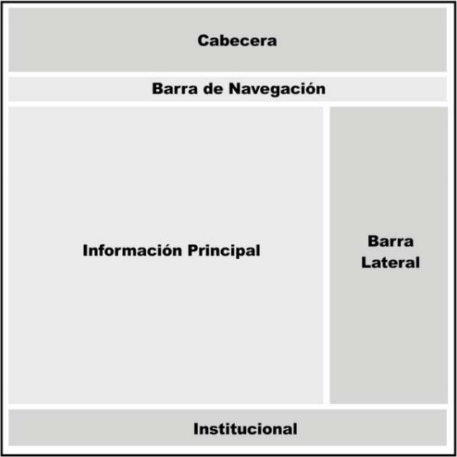

Esta simple estructura puede ayudar a entender las diferentes divisiones o subdivisiones en daca una de las secciones que tiene un sitio web y sus diferentes propósitos.

HTML 5 comprende estos requerimientos de estructura para lo cual presenta al programador nuevos elementos que le ayudaran a diferenciar y declarar los diferentes espacios de la siguiente manera:

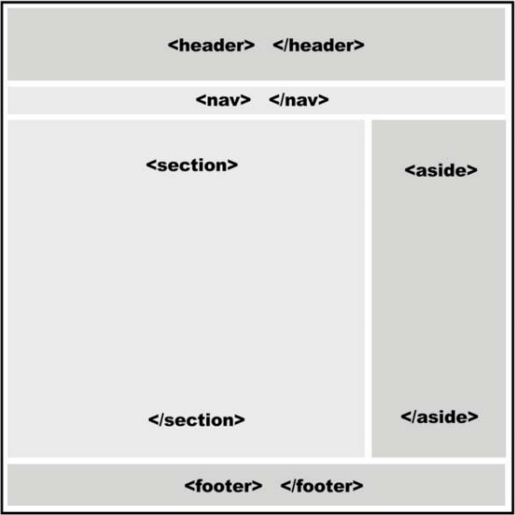

La imagen muestra los diferentes elementos incluyendo etiquetas de apertura y cierre, adicional dentro de cada sección o división puede incluir la etiqueta <div> </div> para subdivisiones.

La estructura de HTML5 en su característica de diseño presenta las siguientes estructuras:

Los documentos HTML se encuentran estrictamente organizados. Cada parte del documento está diferenciada, declarada y determinada por etiquetas específicas. En esta parte del capítulo vamos a ver cómo construir la estructura global de un documento HTML y los nuevos elementos semánticos incorporados en HTML5.

**Nota**: Complemento en material de apoyo. O <https://www-alfaomegacloud-com.bdigital.sena.edu.co/reader/html5-css-y-javascript?location=32>.

Recordemos que los marcos permiten dividir las páginas HTML en varias ventanas donde podremos asignar barras de desplazamiento y características independientes como direccionamiento, tamaño donde los valores pueden ser en pixeles, porcentajes o valores relativos, fondo, etc. Cualquier elemento HTML de bloque, tiene dos atributos que pueden definir su tamaño: ancho (width) y alto (height).

El trabajo mediante bloques definidos no solo permite al programador aplicar un formato sino realizar un posicionamiento en el lugar que más convenga según el diseño presentado o exigido por el clien**te.**

**¿Qué etiqueta permite hacer el llamado de archivos para insertar su contenido?**

**¿Cuáles son los atributos que permiten hacer uso de estilos?**

Que es CSS

Oficialmente CSS nada tiene que ver con HTML5. CSS no es parte de la especificación y nunca lo fue. Este lenguaje es, de hecho, un complemento desarrollado para superar las limitaciones y reducir la complejidad de HTML.

**Nota**: Complemento en material de apoyo. O <https://www-alfaomegacloud-com.bdigital.sena.edu.co/reader/html5-css-y-javascript?location=32>.

# 3.4. Actividades de transferencia del conocimiento.

Codifique los siguientes diseños de maquetado:

Entregables.

Documentos HTML y CSS correspondientes en el espacio destinado por el instructor.

**4. ACTIVIDADES DE EVALUACIÓN**

Tome como referencia las técnica e instrumentos de evaluación citados en la guía de Desarrollo Curricular

|  |  |  |
| --- | --- | --- |
| **Evidencias de Aprendizaje** | **Criterios de Evaluación** | **Técnicas e Instrumentos de Evaluación** |
| **Evidencias de Conocimiento :**  **Evidencias de Desempeño**  **Evidencias de Producto:** |  |  |

**5. GLOSARIO DE TERMINOS**

**6. REFERENTES BILBIOGRAFICOS**

construya o cite documentos de apoyo para el desarrollo de la guía, según lo establecido en la guía de desarrollo curricular

**7. CONTROL DEL DOCUMENTO**

|  |  |  |  |  |
| --- | --- | --- | --- | --- |
|  | **Nombre** | **Cargo** | **Dependencia** | **Fecha** |
| **Autor (es)** |  |  |  |  |

**8. CONTROL DE CAMBIOS** (diligenciar únicamente si realiza ajustes a la guía)

|  |  |  |  |  |  |
| --- | --- | --- | --- | --- | --- |
|  | **Nombre** | **Cargo** | **Dependencia** | **Fecha** | **Razón del Cambio** |
| **Autor (es)** |  |  |  |  |  |